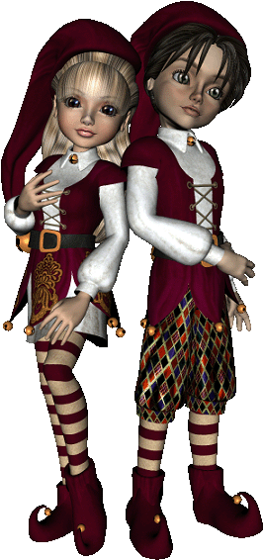
- Jag vill mycket hellre ha ett gosedjur än en käraste. För jag tycker att katter är snyggare än flickor .... (Søren 8 år)
- ....det tycker jag också kaniner är. (Jimmy 7 år)
- Man kan först få en käraste när man har bil, för annars kan man inte hitta henne. (Alex 7 år)
- Man finner en käraste i Turkiet för de vill gärna. (Esra 7 år)
- Jag tycker inte att föräldrar skall bestämma varje gång. - För så skulle man ju alltid få den samma sorts glass. (Stefan 7 år)
- De barn som föds i vatten är vanskapta. Det betyder att man kan andas under vattnet... (Rebekka 7 år)
- Man skall vare 20 år när man gör ett barn och 30 när man får det. (Sandra 7 år)
- Varje gång man gifter sig skall man ha en ring på, så man kan bara gifta sig med tio (Kirstine 7 år)
- Jag tycker kärlek är en bra sak så länge det inte sker medan det är Disney-film på TV:n
- Om man har 2 kärestor betyder det otur, för då slår den ena den andra! (Niels 6 år)
- Innan man gifter sig är det en bra ide att inbjuda damen hem ett par dagar, för tänk om hon hade fotsvett (William 9 år)
- Kärestor håller varandra i handen för att försäkra sig om att ringarna inte trillar av, för att dom säkert har betalat rätt mycket för dom!
- Ett bra äktenskap är när den ena ordnar potatisen och den andra gör såsen (Bolette 10 år)
- Alla som gift sig har ring på. Ifall de tar av den är de omyndiga (Johannes 9 år)
- Bruden är vackrare än mannen. Det är därför hon bär slöja för annars skulle någon kanske ta henne innan de hann gifta sig (Pernille 7 år)
- Det är bra att bli gift om man inte har en dator eller några andra att prata med (Pernille 7 år)
- Du måste förälska dig innan du blir gift. När ni är gifta skall ni bara sitta tillsammans och läsa böcker
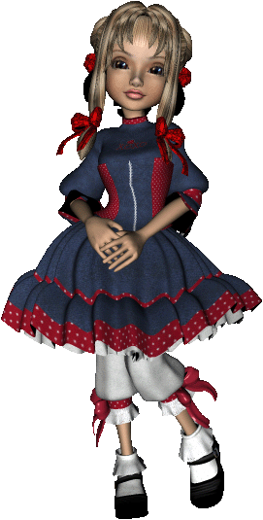
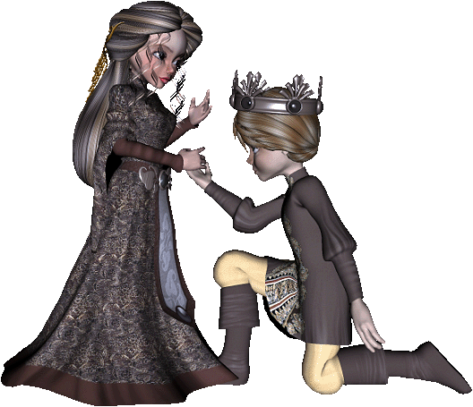
- Ett äktenskap är ett ställe där man stoppar in saker man gärna vill ha kvar (Iben 8 år)
- För att bli gift skal man hitta 2 ringar som är likadana. (Cecilie 8 år)
- När babyn har legat tillräckligt länge inne i pappan och han inte ids ha den längre, kysser han mamman så hon kan få den (Cecilie 7 år)
- När barnet precis är fött får pappan inte kasta upp den och ta emot den. Den ska bara komma till jorden först (Adrian 7 år)
- När damen föder har mannen en fosterställning där han håller henne i handen (Simon 7 år)
- När man är runt 40 eller 50 år slutar damerna att lägga ägg, det vill säga, att de inte längre kan producera folk, äggläggningen startar runt 14 års ålder och håller på ända fram till medelåldern (Johannes 8 år)
- Barn är sådana typer som kommer ibland när det er vår (Sofus
8år)
- Det är inte bra för gravida att ha ägglikör i urinen.
- En mormor är en som hela släkten har kommit ut igenom, så det är inte så underligt om hon blir lite hängig i huden (Kirstine 7 år)
- Först tar sjukhusdamen ut barnet så pappan kan se hur man ska göra, sedan stoppar de det tillbaks och sedan får pappan pröva (Frederik 7år)
- Om babyar dricker av samma mjölk, blir de tvillingar (Matias 8
år)
- Ifall de ska ha 2 barn på en gång och mamman inte kan föda 2, så kan pappan föda den andra (Rikke 6 år)
- Tro är når man tror på att det är något inne i äktenskapet (Steffen 9
år)
- Prästen frågar mannen om han vill gå damen till mötes i motvind (Søren 8 år)
- Man kan inte vara utan en präst, för det är ju han som har lärt alla orden innantill (Michael 8 år)
- Ibland är det en mor och far som bestämmer vem deras dotter ska gifta sig med. t.ex.. på Bornholm (Pia 8 år)
- När man är gift har man ett större ansvar, for då är man ju varandras ansvar (Emil 8 år)
- Om hustrun säger till mannen att han ska diska och han gör det kommer de leva lyckligt (Karina 12 år)
- I kyrkan lovar de att leve tills de dör av det (Christoffer 9 år)
- Jag känner en som är gift men de har inte bytt namn, de heter fortfarande Walther och Anette (Christian 9 år)
- En kropp är något som slutar i skorna (Hanne 7 år)
- Om du går en promenad och hjärnan ramlar ut, då kan du inte hitta hem igen för då kan du inte tänka klart längre. (Astrid 6 år)
- Det kan vara mycket irriterande för kroppen att dö, för då får den aldrig se familjen igen (Sofie 7 år)
- När man är kär kan man plötslig bli gift, om man inte aktar sig (Sandra 8 år)
- Om barnet är för stort och väger för mycket, blir det fött med skrynklig panna (Casper 6 år)
- Min lillasyster blev fött för tidigt så min far hade inte hunnit att diska (Rikke 8 år)
- Jag var inte med på min födelsedag när jag blev född (Vera 7 år)
- Om man inte precis vet hur man ska uppfostra ett barn, kan man köpa en hund och öva på (Hans 7 år)

